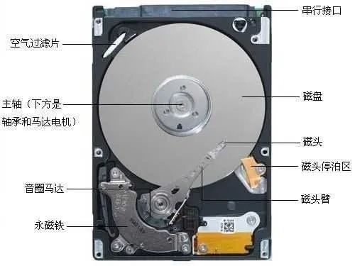

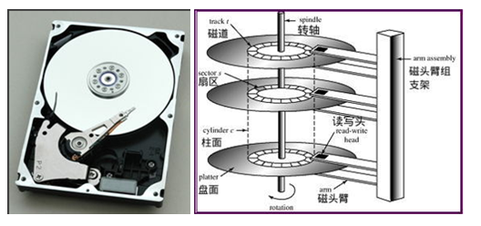

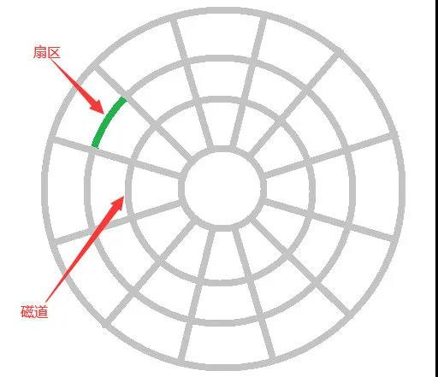

先说一下磁盘IO，磁盘读取数据靠的是机械运动，每一次读取数据需要寻道、寻扇区（等待）、拷贝到内存三步操作。
1、寻道时间是磁臂移动到指定磁道所需要的时间，一般在5ms以下；
2、寻扇区（等待）是从磁道中找到数据存在的那个扇区，平均时间是半圈时间，如果是一个7200转/分钟 的磁盘，寻点时间平均是60000/7200/2=4.17ms；
3、拷贝到内存的时间很快，和前面两个时间比起来可以忽略不计，所以一次IO的时间平均是在9ms左右。听起来很快，但百万级别数据库中的数据过一遍就达到了9000s，显然就是灾难级别的了。
作为对比，DDR4内存寻址时间仅为6ns左右。内存读取速度是磁盘读取速度的100万倍！虽然现在固态硬盘的速度提升了很多，但和内存比起来还是有很大的差距，所以要尽量减少数据库对磁盘数据页的随机IO操作。

拿来一本数据结构的教材，我们翻开B树的定义。一棵m(m>2)阶的B树是这么定义的：
1、根结点的儿子数为[2, m]；
2、除根结点以外的非叶子结点的儿子数为[m/2, m]，向上取整；
3、非叶子结点的关键字个数=儿子数-1；
4、所有叶子结点位于同一层；
B树的特点如下：
1、所有关键字分布在整个树中。
2、任何关键字出现且只出现在一个节点中。
3、搜索有可能在非叶子节点结束。
4、在关键字全集内做一次查找，性能逼近二分查找算法。
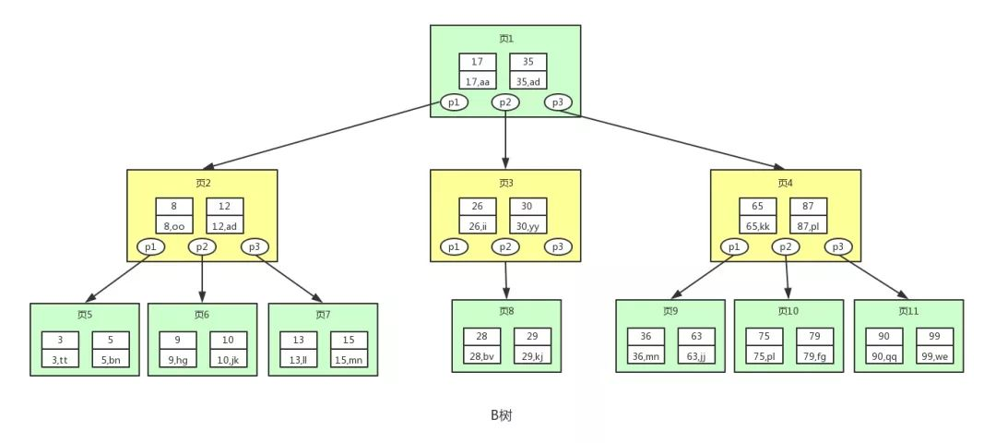

假如我们要查找id=28的用户信息，那么我们在上图B树中查找的流程如下：
1. 先找到根节点也就是页1，判断28在键值17和35之间，我们那么我们根据页1中的指针p2找到页3。
2. 将28和页3中的键值相比较，28在26和30之间，我们根据页3中的指针p2找到页8。
3. 将28和页8中的键值相比较，发现有匹配的键值28，键值28对应的用户信息为(28,bv)。
看完了B树索引实现，现在我们来用B+树实现索引看看，一样的随便打开一本数据结构教材找到B+树的定义，一颗m阶的B+树：
1、有n棵子树的非叶子结点中含有n个关键字（B树是n-1个），这些关键字不保存数据，只用来索引，所有数据都保存在叶子节点（B树是每个关键字都保存数据）。
2、所有的叶子结点中包含了全部关键字的信息，及指向含这些关键字记录的指针，且叶子结点本身依关键字的大小自小而大顺序链接。
3、所有的非叶子结点可以看成是索引部分，结点中仅含其子树中的最大（或最小）关键字。
4、通常在B+树上有两个头指针，一个指向根结点，一个指向关键字最小的叶子结点。
5、同一个关键字会在不同节点中重复出现，根节点的最大关键字就是B+树的最大关键字。
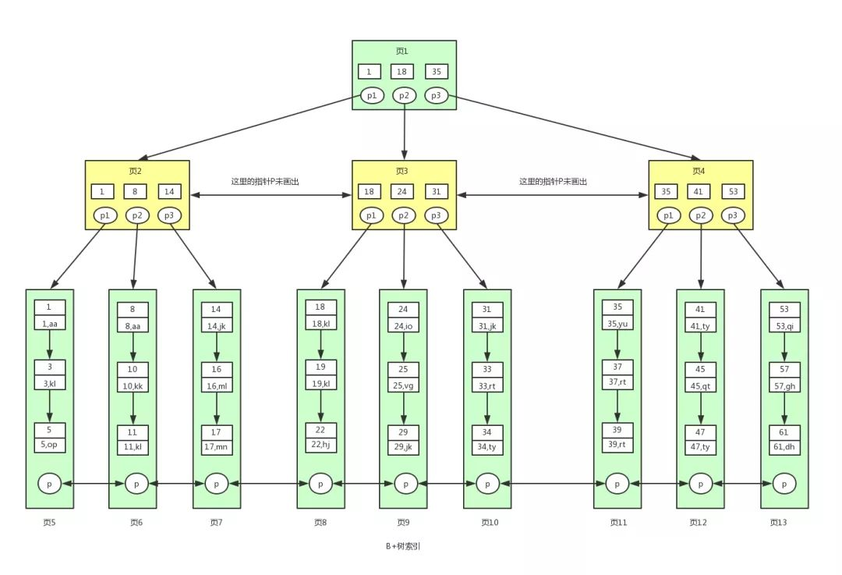

B+树和B树有很多相同的特点，但也有一些不同让B+树在查询磁盘存储的数据时有更好的性能（为什么？我们稍后讲），最大的不同是下面两个：
1、“数据”只存放叶子节点上面的，非叶子节点存放“索引”和“指针”。
2、叶子节点按大小顺序通过双向链表连接起来，可以像遍历链表一样遍历整棵B+树。
为什么RDBMS中的索引一般是B+树而不是B树？原因有如下两点：
1、B+树非叶子节点上是不存储数据的，仅存储键值，而B树节点中不仅存储键值，也会存储数据。之所以这么做是因为在数据库中页的大小是固定的，MySQL中页的默认大小是16KB。如果不存储数据，那么就会存储更多的键值，相应的树的阶数就会更大，树就会更矮更胖，如此一来我们查找数据进行磁盘的IO次数有会再次减少，数据查询的效率也会更快。另外，B+树的阶数是等于键值的数量的，如果我们的B+树一个节点可以存储1000个键值，那么3层B+树可以存储1000×1000×1000=10亿个数据。一般根节点是常驻内存的，所以一般我们查找10亿数据，只需要2次磁盘IO。
2、因为B+树索引的所有数据均存储在叶子节点，而且数据是按照顺序排列的。那么B+树使得范围查找，排序查找，分组查找以及去重查找变得异常简单。而B树因为数据分散在各个节点，要实现这一点是很不容易的。

